中国共产党兴国县委员会办公室2022年度部门决算

目 录

第一部分 中国共产党兴国县委员会办公室部门概况
一、部门主要职能
二、部门基本情况
第二部分 2022年度部门决算表
一、收入支出决算总表
二、收入决算表
三、支出决算表
四、财政拨款收入支出决算总表
五、一般公共预算财政拨款支出决算表
六、一般公共预算财政拨款基本支出决算表
七、政府性基金预算财政拨款收入支出决算表
八、国有资本经营预算财政拨款支出决算表
九、财政拨款“三公”经费支出决算表
十、国有资产占用情况表
第三部分 2022年度部门决算情况说明
一、收入决算情况说明
二、支出决算情况说明
三、财政拨款支出决算情况说明
四、一般公共预算财政拨款基本支出决算情况说明
五、财政拨款“三公”经费支出决算情况说明
六、机关运行经费支出情况说明
七、政府采购支出情况说明
八、国有资产占用情况说明
九、预算绩效情况说明
第四部分 名词解释
第五部分 附件

第一部分 中国共产党兴国县委员会办公室部门概况

- 部门主要职能
中国共产党兴国县委员会办公室是县委的主要工作部门,主要职能是：
（一）办理党中央、省委、市委及其各部门和县委公文的呈（传）阅，以及有关文电处理及对全县党委办公部门工作业务的联系和工作指导。
（二）做好县委、县委办公室各类会议（活动）的会务工作，协助县委领导组织实施会议决定事项；负责县委领导同志参加重要活动的组织。
（三）负责县委重要会议、重要文件和领导讲话的起草；负责对县委党内发文文件进行合法性审核把关及定期清理；对本县各级党组织向县委的请示提出拟办意见，并报县委审批。
（四）承办中央、省委、市委和县委重大决策、重要部署落实情况的督促检查以及中央、省委、市委和县委领导指示、批示的督查督办工作。
（五）处理和接待比较重要的群众来访，及时反映信访工作中的重要问题并提出建议。
（六）组织调查研究，围绕县委总体工作部署，负责收集、综合和传递工作，为县委决策议事提供依据。
（七）贯彻执行党和国家、省、市关于档案工作方面的方针政策、法律、法规、规章，依法开展档案行政执法和监督；研究制定全县档案事业发展中长期规划，并组织实施。
（八）贯彻执行党中央、国务院对台工作方针政策，组织管理全县对台工作，指导协调全县涉台事务。
（九）贯彻落实党中央、中央国安委关于国家安全工作的决策部署，加强国家安全法制建设和宣传教育。研究制定全县的国家安全工作规范性文件，承担县委国家安全委员会办公室日常事务。
（十）负责全县全面深化改革的总体设计、统筹协调、整体推进、督促落实。对全县相关体制改革工作开展指导、协调、调度、督促、监督工作。承担县委全面深化改革委员会办公室日常事务。
（十一）负责县委六大攻坚战领导小组办公室的管理工作。对全县六大攻坚项目的实施、落实、推进情况进行指导、协调、调度、督查。
（十二）完成县委、县政府交办的其它工作任务。

二、部门基本情况
纳入本套部门决算汇编范围的单位共1个，是中国共产党兴国县委员会办公室。
本部门2022年年末实有人数40人，其中在职人员40人，离休人员0人，退休人员0人（不含由养老保险基金发放养老金的离退休人员）；年末其他人员0人；年末学生人数0人；由养老保险基金发放养老金的离退休人员15人。

第二部分 2022年度部门决算表

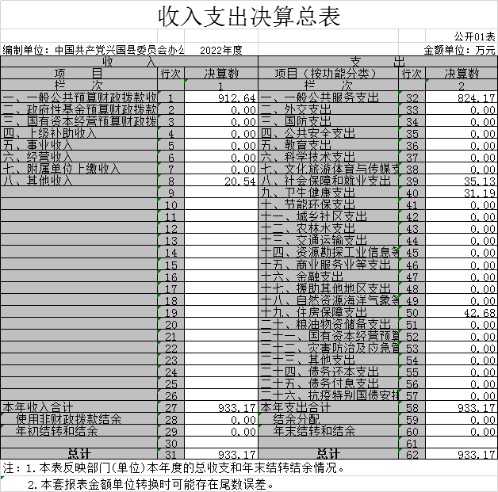

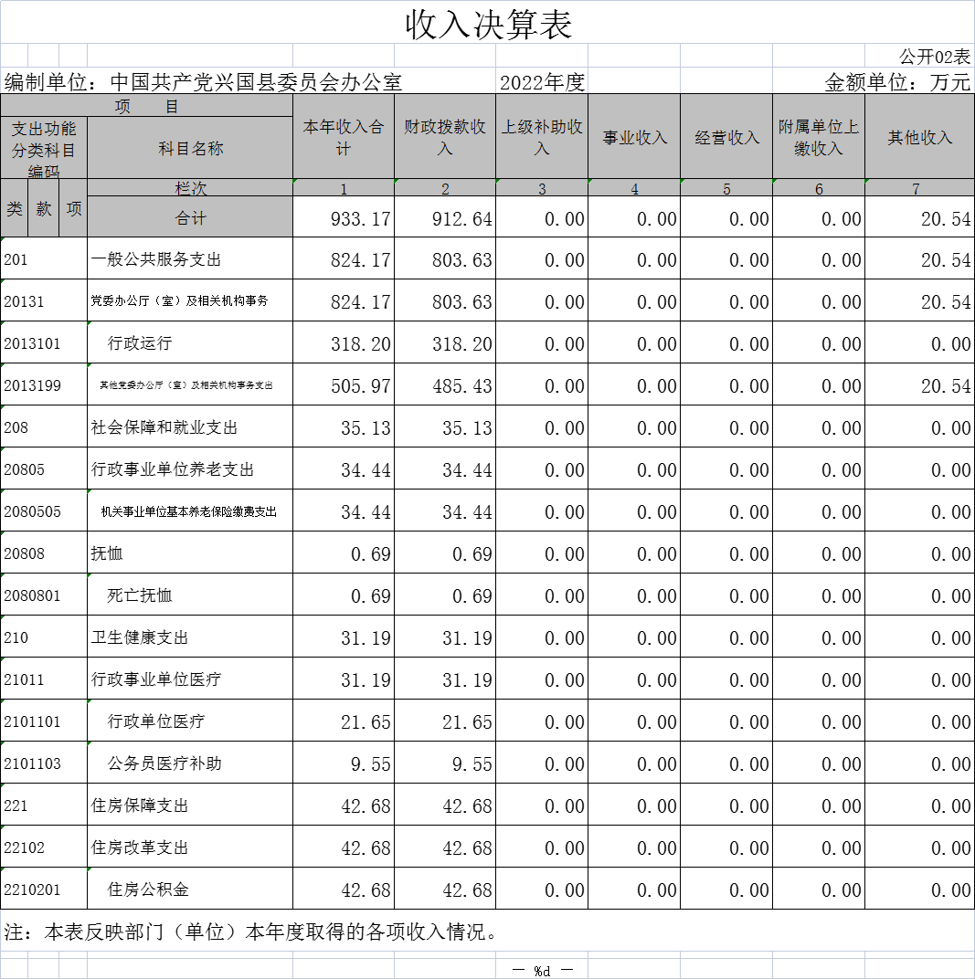

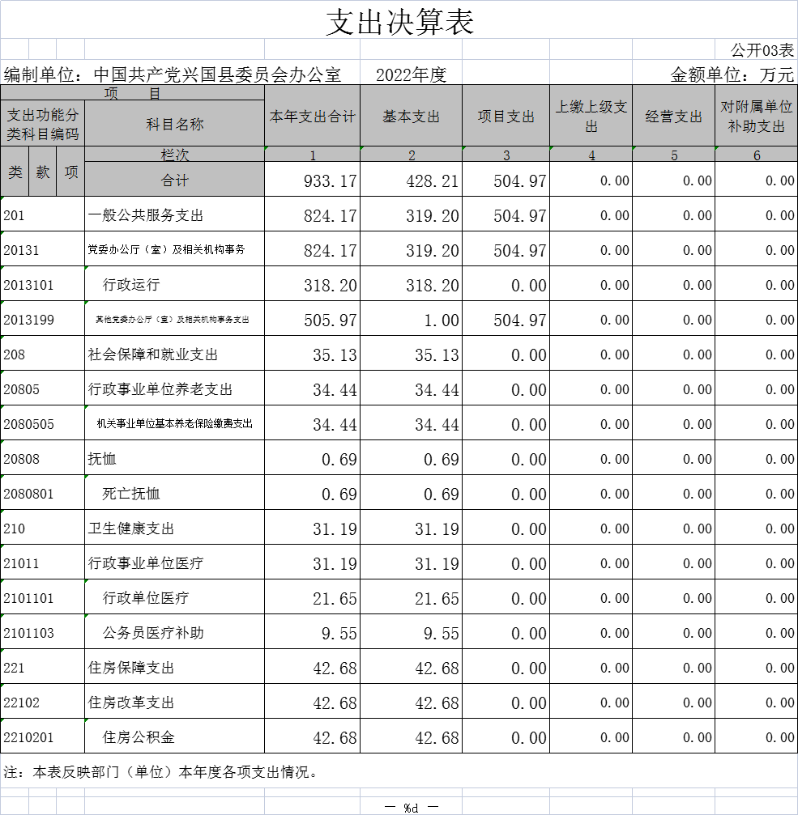

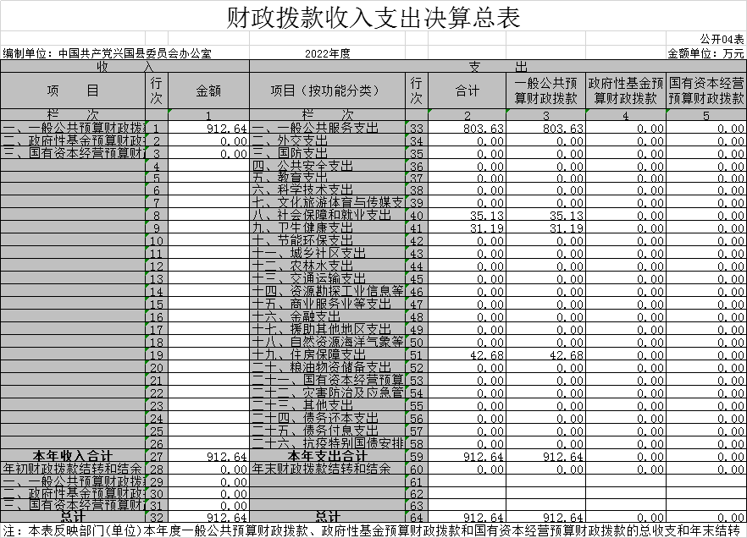
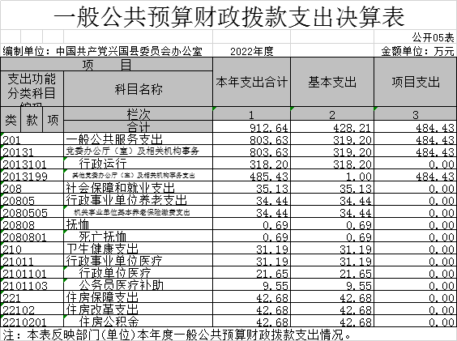

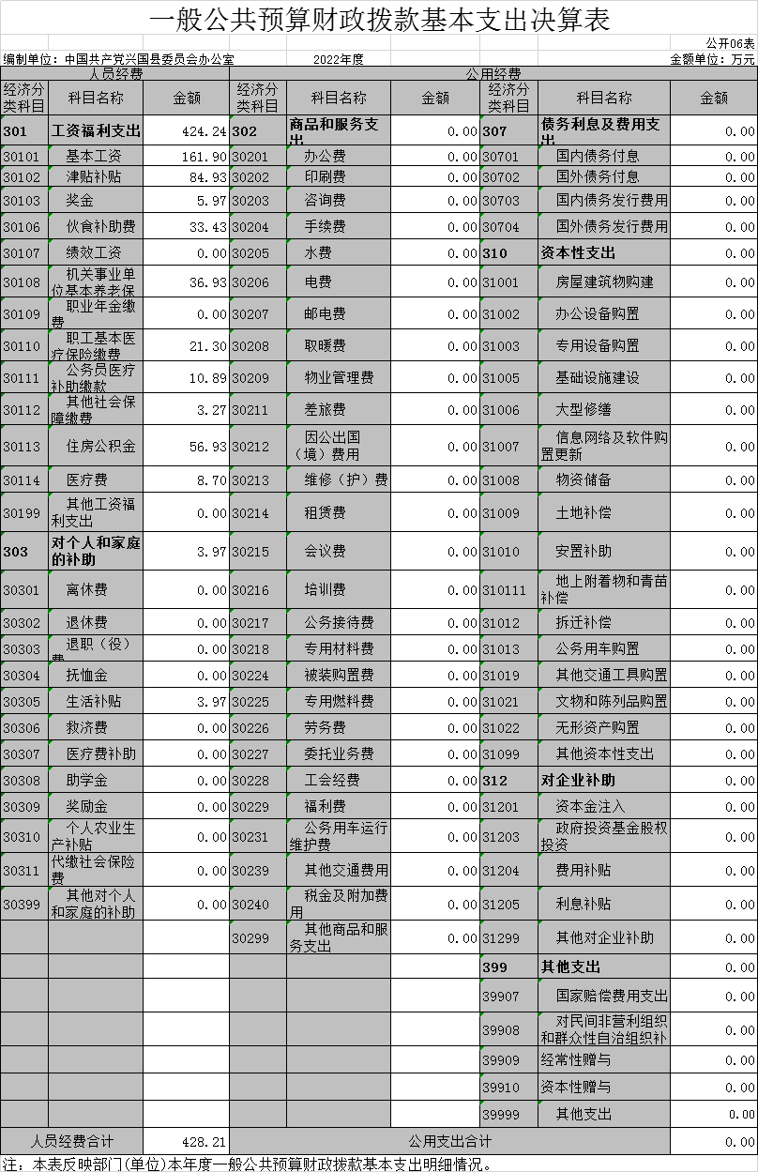
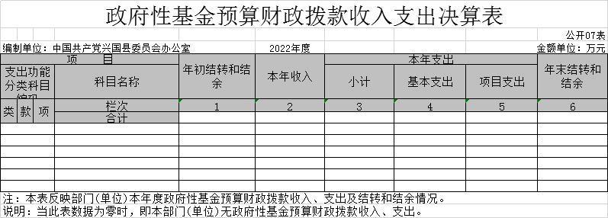
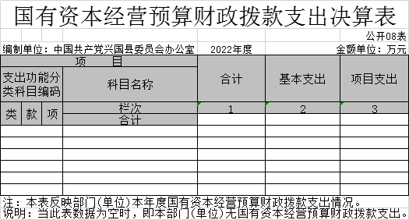

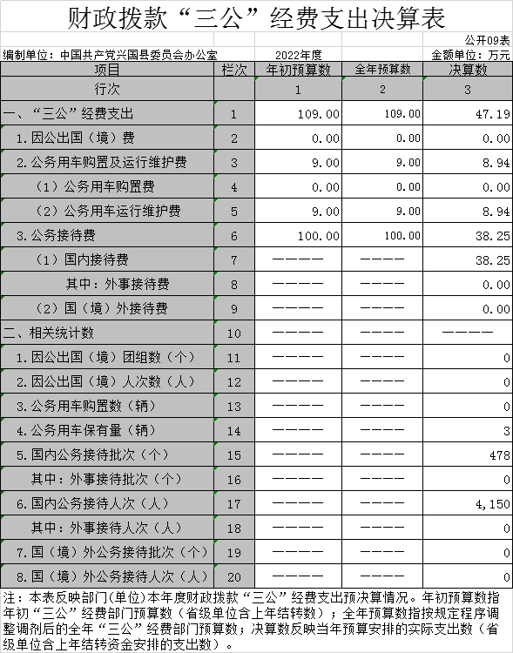
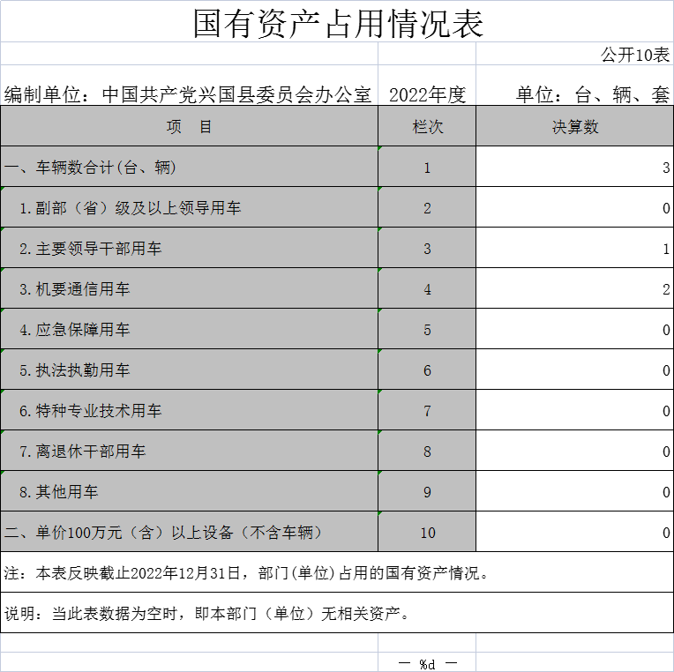

第三部分 2022年度部门决算情况说明

一、收入决算情况说明
本部门2022年度收入总计933.17 万元，其中年初结转和结余0万元，较2021年减少361.3万元，下降100%；本年收入合计933.17万元，较2021年增加303.15万元，增长48.12%，主要原因是：2021年年初结转361.30万元，2021年年末财政收回结转结余指标，2022年执行零基预算。
本年收入的具体构成为：财政拨款收入912.64万元，占 97.8%；事业收入0万元，占0%；经营收入0万元，占0 %；其他收入20.54万元，占2.2%。
二、支出决算情况说明
本部门2022年度支出总计933.17万元，其中本年支出合计933.17万元，较2021年减少58.15万元，下降5.87%，主要原因是：厉行节约，落实过紧日子按要求压减商品服务支出；年末结转和结余0万元，较2021年增加0万元，增长0 %，主要原因是：与2021年无变化。
本年支出的具体构成为：基本支出 428.21万元，占45.9%；项目支出504.97万元，占54.1 %；经营支出0万元，占0%；其他支出（对附属单位补助支出、上缴上级支出）0万元，占0 %。
三、财政拨款支出决算情况说明
本部门2022年度财政拨款本年支出年初预算数为853.75万元，决算数为912.64万元，完成年初预算的106.90%。其中：
（一）一般公共服务支出年初预算数为735.30万元，决算数为803.63万元，完成年初预算的109.29%，主要原因是：人员变化及疫情防控调整预算增加支出。
（二）社会保障和就业支出年初预算数为37.49万元，决算数为35.13万元，完成年初预算的93.70%，主要原因是：单位人员及工资变动。
（三）卫生健康支出年初预算数为38.28万元，决算数为31.19万元，完成年初预算的81.48%，主要原因是：单位人员及工资变动。
（四）住房保障支出年初预算数为42.68万元，决算数为42.68万元，完成年初预算的100%。
四、一般公共预算财政拨款基本支出决算情况说明
本部门2022年度一般公共预算财政拨款基本支出428.21万元，其中：
（一）工资福利支出424.24万元，较2021年增加151.55万元，增长55.58%，主要原因是：人员变动、医疗费变化及住房公积金由财政代付转单位支付。
（二）商品和服务支出0万元，较2021年减少31.96万元，下降100%，主要原因是：厉行节约，工作经费支出商品和服务。
（三）对个人和家庭补助支出3.97万元，较2021年减少61.63万元，下降93.94%，主要原因是：本年使用财政拨款安排的人员支出较上年减少、挂职干部变化减少挂职工作及生活补贴、本年政府收支分类科目变化绩效奖金不在本科目反应。
五、财政拨款“三公”经费支出决算情况说明
本部门2022年度财政拨款“三公”经费支出全年预算数为109万元，决算数为47.19万元，完成全年预算的43.29%，决算数较2021年减少11.18万元，下降19.15%，其中：
（一）因公出国（境）支出全年预算数为0万元，决算数为0万元，完成全年预算的0%，决算数较2021年增加0 万元，增长0 %，主要原因是：与2021年无变化。决算数较全年预算数增加的主要原因是：厉行节约、落实过紧日子要求措施。全年安排因公出国（境）团组0个，累计0人次，主要为：厉行节约、落实过紧日子要求措施。
（二）公务接待费支出全年预算数为100万元，决算数为38.25万元，完成全年预算的38.25%，决算数较2021年减少11.13 万元，下降22.54%，主要原因是：疫情影响、厉行节约、反对铺张浪费，严控接待范围、接待标准，严格执行中央八项规定及公务接待的相关规定，落实过紧日子要求措施。决算数较全年预算数减少的主要原因是：落实中央和省、市、县厉行节约的有关要求，压缩一切不必要的支出。全年国内公务接待 478 批，累计接待4150人次，其中外事接待0批，累计接待0次，主要为主要为公务接待及商务接待。
（三）公务用车购置及运行维护费支出8.94万元，其中公务用车购置全年预算数为0万元，决算数为0万元，完成全年预算的0 %，决算数较2021年增加0万元，增长0%，主要原因是：较2021年无变化，全年购置公务用车0辆。决算数较全年预算数增加的主要原因是：厉行节约；公务用车运行维护费支出全年预算数为9万元，决算数为8.94万元，完成全年预算的99.33 %，决算数较2021年减少0.05万元，下降0.56 %，主要原因是：落实过紧日子要求。年末公务用车保有3辆。决算数较全年预算数减少的主要原因是：厉行节约，严格执行中央八项规定及公务用车的相关规定，落实过紧日子要求措施。
六、机关运行经费支出情况说明
本部门2022年度机关运行经费支出0万元（与部门决算中行政单位和参照公务员法管理事业单位财政拨款基本支出中公用经费之和一致），较上年决算数减少31.96万元，降低100 %，主要原因是：厉行节约，工作经费支出商品和服务。
七、政府采购支出情况说明
本部门2022年度政府采购支出总额0万元，其中：政府采购货物支出0万元、政府采购工程支出0万元、政府采购服务支出0万元。授予中小企业合同金额0万元，占政府采购支出总额的0%，其中：授予小微企业合同金额0万元，占授予中小企业合同金额的0%；货物采购授予中小企业合同金额占货物支出金额的0%，工程采购授予中小企业合同金额占工程支出金额的0 %，服务采购授予中小企业合同金额占服务支出金额的0%。
- 国有资产占用情况说明
截止2022年12月31日，本部门国有资产占用情况见公开10表《国有资产占用情况表》。其中车辆中的没有其他用车。
九、预算绩效评价情况说明
（一）绩效评价工作开展情况。
根据预算绩效管理要求，我部门组织对纳入2022年度部门预算范围的二级项目2个全面开展绩效自评，共涉及资金179.44万元，占项目支出总额的35.53%。
组织对“发展研究经费项目”、“对台工作经费 ”等2个项目开展了部门评价，涉及一般公共预算支出36万元，政府性基金预算支出0万元，国有资本预算支出0万元。通过项目的自评结果的分析，我办在项目支出绩效管理中还是存在一些不足。如完成后的服务对象满意度却未能达到100%。绩效完成部分未达成预期指标并具有一定效果，服务对象满意度超过98%，项目支出绩效自评99.8分。
组织开展部门整体支出绩效评价，涉及一般公共预算支出933.17万元，政府性基金预算支出0万元。通过加强预算收支管理，不断建立健全内部管理制度，梳理内部管理流程，部门整体支出管理水平得到提升。根据部门整体支出绩效评价指标体系，我单位2022年度自评得分为99.2分。
（二）部门决算中项目绩效自评结果。
关于2022年度发展研究经费项目资金的绩效评价报告
为深入贯彻落实《中共中央国务院关于全面实施预算绩效管理的意见》（中发【2018】34号）、《中共兴国县委 兴国县人民政府关于全面实施预算绩效管理实施意见》（兴发〔2020〕13号），根据《关于开展2022年度绩效评价和部门评价工作的通知》要求，加快建成全方位、全过程、全覆盖的预算绩效管理体系，提升资金使用效益，我办对2022年度发展研究经费项目资金使用情况进行了绩效自评，工作情况开展如下：
1、自评工作开展情况
组织保障得力，制定工作方案。党组高度重视绩效自评工作，专门开会讨论了自评工作，提出绩效自评工作总体要求，对评价依据，评价目的，考评对象，方法步骤，工作进度做出具体规定，将责任落实到位，将工作落实落实到具体项目，确保了自评工作组织到位，责任到位，项目到位。
坚持自评原则，确定自评对象。按照切实履行部门主体责任、确保评价客观真实的原则，结合2022年预算项目安排，开展2022年发展研究经费项目绩效自评支出总额28万元，对台工作经费8万，应进行绩效自评的项目预算资金金额为36万元，开展绩效评价项目资金执行率达到100%。
2、支出绩效情况
该项目主要用于发展研究办公经费及调研、学习 承担县委县政府事关发展重大问题保障，提高发展研究中心人员及兴国人民群众满意度，做好对接台企、台胞、台属业务工作；承担县委县政府事关发展重大问题中心工作的调查研究以及为县委县政府科学决策提供相决策参考提高执政能力水平更好的满足业务发展需求；发展研究经费项目年初财政拨款支出28万元，对台工作经费8万，实际资金支出36万元，绩效完成部分达成预期指标并具有一定效果，服务对象满意度超过98%，项目支出绩效自评100分。
通过项目的自评结果的分析，我办在项目支出绩效管理中还是存在一些不足。如完成后的服务对象满意度却未能达到100%。绩效完成部分未达成预期指标并具有一定效果，提高群众及台胞、台属、台企满意度，服务对象满意度超过98%，项目支出绩效自评99.8分。

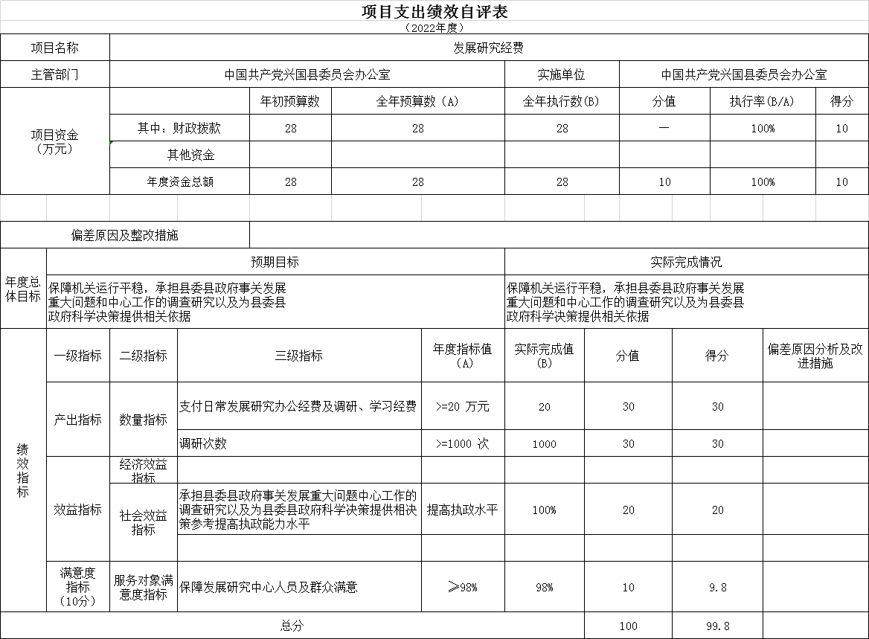

- 部门评价项目绩效评价情况。
本部门公开“发展研究经费项目”项目部门评价报告（见附件）。

第四部分 名词解释

名词解释应以财务会计制度、政府收支分类科目以及部门预算管理等规定为基本说明。
（一）财政拨款收入：指本年度从本级财政部门取得的财政拨款，包括一般公共预算财政拨款和政府性基金预算财政拨款。
（二）年初结转和结余：指单位上年结转本年使用的项目支出结转和结余。
（三）年末结转和结余：指单位结转下年的项目支出结转和结余。
（四）基本支出：指为保障机构正常运转、完成日常工作任务而发生的人员经费和公用经费。其中：人员经费指政府收支分类经济科目中的“工资福利支出”和“对个人和家庭的补助”；公用经费指政府收支分类经济科目中除“工资福利支出”和“对个人和家庭的补助”外的其他支出。
（五）项目支出：指在基本支出之外为完成特定行政任务和事业发展目标所发生的支出。
（六）“三公”经费：指用一般公共预算财政拨款安排的因公出国（境）费、公务用车购置及运行维护费、公务接待费。
（七）机关运行经费：为保障行政单位运行用于购买货物和服务等的各项公用经费，包括办公及印刷费、邮电费、差旅费、会议费、福利费、日常维护费、专用材料及一般设备购置费、水电费、物业管理费、公务用车运行维护费以及其他费用。
（八）工资福利支出：反映单位开支的在职职工和编制外长期聘用人员的各类劳动报酬，以及为上述人员缴纳的各项社会保险费等。
（九）商品和服务支出：反映单位购买商品和服务的支出（不包括用于购置固定资产的支出）。
（十）对个人和家庭的补助：反映用于对个人和家庭的补助支出。
（十一）其他资本性支出：反映的用于购置固定资产以及构建基础设施所发生的支出。
（十二）“三公”经费支出和机关运行经费支出口径必须予以说明。
“三公”经费支出：指用一般公共预算财政拨款安排的因公出国（境）费、公务用车购置及运行维护费和公务接待费。其中，因公出国（境）费反映单位公务出国（境）的国际旅费、国外城市间交通费、住宿费、伙食费、培训费、公杂费等支出；公务用车购置及运行维护费反映单位公务用车车辆购置支出（含车辆购置税、牌照费），按规定保留的公务用车燃料费、维修费、过桥过路费、保险费、安全奖励费用等支出；公务接待费反映单位按规定开支的各类公务接待（含外宾接待）支出。
（十三）机关运行经费支出：指用一般公共预算财政拨款安排的为保障行政单位（包括参照公务员法管理的事业单位）运行用于购买货物和服务的各项资金，包括办公费、印刷费、邮电费、差旅费、会议费、福利费、日常维修费、专用材料及一般设备购置费、办公用房水电费、办公用房取暖费、办公用房物业管理费、公务用车运行维护费以及其他费用。

- 附 件

关于2022年度发展研究经费项目资金的绩效评价报告

为加强项目资金绩效管理，进一步提高财政资金使用效益，根据县财政局关于县直部门开展单位自评及部门评价工作的要求，我办组织评价组对“发展研究经费”项目开展了绩效评价。
一、项目基本情况
（一）项目背景。根据县委常委会的有关决定和我办实际工作需要，2022 年“发展研究经费”项目实施目的是为县委县政府科学决策提供相决策参考提高执政能力水平更好的满足业务发展需求。项目资金主要用于发展研究办公经费及调研、学习，承担县委县政府事关发展工作经费。
（二）项目目标。重大问题保障，提高发展研究中心人员及兴国人民群众满意度，有效提升队伍素质。
（三）支出情况。2022 年度本项目资金纳入年初部门预算，全年预算数为28 万元，全年执行数为28万元，项目预算执行率100%。
二、绩效评价工作情况及评价结论
（一）评价范围和目的。本次绩效评价的对象为 2022 年“发展研究经费”项目实施情况，主要从项目资金执行、项目产出、项目效益、项目满意度四个方面对项目绩效目标设定、资金投入与使用、预算管理、绩效目标的实现程度及效益等情况进行评价。通过绩效评价，帮助单位加强项目支出管理，进一步提 高财政资金使用效益，同时为以后年度预算资金分配提供参考。
（二）评价指标体系。本次评价指标体系包括执行、产出、效益、满意度4个一级指标，下设4个二级指标和4个三级指标，绩效评价总分值为 100 分。其中：执行分值 10 分，主要从资金投入进行评价分析；项目资金管理和组织实施两方面，对资金到位率、预算执行率分析；产出分值 60分，主要从产出数量评价分析；效益分值 20 分，主要从项目效益社会效益方面分析；满意度分值10分，主要围绕项目服务对象满意度进项评价分析。
（三）评价方法及实施。本次绩效评价采用全面评价和重 点评价相结合、现场评价和非现场评价相结合的方法。本部门 根据内部职能分工，组织财务、信息、综合协调等有关处室具 体实施评价工作，通过查看、收集部门相关佐证材料、实地核 查分析，对项目进行综合评价，形成评价结论。
（四）评价结论。根据财政提供的项目支出绩效评价指标 体系框架，结合工作实际对 2022 年度“发展研究经费”项目绩效 打分评价,自评分 99.8 分，评价等级为优秀。2022 年度“发展研究经费”项目立项依据充分，项目管理规范，执行情况良好， 完成较好。但项目还存在进度计划安排不够详细、绩效指标设置有待于进一步完善的问题。
三、绩效评价指标分析
（一）执行指标分析。该指标分值10分，得分10分。绩效目标较合理，项目资金足额到位，项目调整及支出审批手续 完备，预算执行率较好。
（二）产出指标分析。该指标分值60分，得分60分。支付日常
发展研究办公经费及调研、学习经费等支出大于20万元，调研次数已达到目标值。
（三）效益指标分析。该指标分值20分，得分20分。项目承担县委县政府事关发展重大问题中心工作的调查研究以及为县委县政府科学决策提供相决策参考提高执政能力水平，实施效益较为显著，队伍素质不断增强。发挥辅政水平等方面取得了积极成效，满意度较高。
（四）满意度指标分析。该指标分值10分，得分9.8分。项目保障发展研究中心人员经费及提高群众满意度。
四、相关建议
一是提高项目支出管理水平和资金使用效益，增强项目支出资金使用效果，充分发挥支出标准在预算计划编制和管理中的基础支撑作用，根据实际情况适时调整支出标准，增强预算的合理性和执行性。
二是进一步加强财务部门与业务部门的沟通工作，强化财务与业务的有效衔接，加强预算与绩效管理的一体化，构建科学合理的绩效目标管理体系。

